Муниципальное бюджетное дошкольное образовательное учреждение
«Детский сад «Радужный» п. Зональная Станция» Томского района

Самообразование
Тема:
«Лэпбук - как инновационная форма работы с детьми дошкольного возраста»

Колчина Галина Сергеевна
воспитатель 1 квалификационной категории
Образование: высшее
Дата начала работы над темой: сентябрь 2019 г.
Дата окончания работы над темой: май 2020 г.

п. Зональная Станция
2020 г.
Тема: «Лэпбук - как инновационная форма работы с детьми дошкольного возраста»
Цель: Повышение профессиональной компетентности на основе использования лэпбука.
Задачи:
1. Познакомиться с технологией лэпбук;
2. Повысить свой уровень мастерства;
3. Изучить материалы по теме;
4. Создать схемы, кармашки, материалы, лэпбуки;
5. Применить на практике в педагогической деятельности.
Предполагаемый результат: работа по самообразованию на тему «Лэпбук – как инновационная форма работы с детьми дошкольного возраста» поможет мне повысить свой теоретический, научно-методический уровень, профессиональное мастерство.
Актуальность
В связи с внедрением ФГОС дошкольного образования каждый педагог ищет новые подходы, идеи в своей педагогической деятельности. Кроме этого в нашей практике все чаще встречаются дети, которые не хотят заниматься, которым неинтересно то, что происходит в совместной образовательной деятельности педагога и детей. Поэтому важным условием повышения эффективности работы с детьми дошкольного возраста являются не расширение образовательных задач, а разработка новых педагогических технологий, связанных, в первую очередь, со спецификой общения ребенка со взрослыми и сверстниками, с рациональной эффективной организацией жизни ребенка в детском саду, направленных на развитие самостоятельной деятельности ребенка и на развитие личности. Вот и я начала изучать и использовать в своей работе совершенно новое, интересное методическое пособие – лэпбук.
Лэпбук (lapbook) –в дословном переводе с английского значит «наколенная книга» (lap –колени, book- книга). Это такая небольшая самодельная папка, которую ребёнок может удобно разложить у себя на коленях и за один раз просмотреть всё её содержимое. Но, несмотря на кажущую простоту, в ней содержатся все необходимые материалы по теме.
Впервые создавать лэпбуки начали американцы. По сути лэпбук представляет собой папку или мини-книжку, в которой систематизированы знания по какой-то теме. Темы могут быть как широкие («Профессии», «Времена года», «Спорт»), так и узкие («Мир насекомых»). В такой книжке много кармашков и конвертиков, содержащих необходимый систематизированный материал (в том числе иллюстративный) для изучения и закрепления знаний по теме.
Адаптировала лэпбук под наш менталитет Татьяна Пироженко. Татьяна Пироженко является автором популярного блога для развития детей «Это интересно!» и создает авторские интерактивные папки-лэпбуки. Она разрабатывала эту технологию для занятий со своим ребенком и предложила использовать ее в исследовательской работе с детьми.
Оптимальный возраст ребенка для начала занятий с тематическими папками — 4-5 лет, это как раз возраст детей средней группы, в которой я работала.
Лэпбук отвечает требованиям ФГОС дошкольного образования к пространственной предметно-развивающей среде:
- информативен;
- поли функционален: способствует развитию творчества, воображения.
-пригоден к использованию одновременно группой детей (в том числе с участием взрослого как играющего партнера);
-обладает дидактическими свойствами, несет в себе способы ознакомления с цветом, формой и т.д.;
-является средством художественно-эстетического развития ребенка, приобщает его к миру искусства;
-вариативен (есть несколько вариантов использования каждой его части);
-его структура и содержание доступны детям дошкольного возраста;
-обеспечивает игровую, познавательную, исследовательскую и творческую активность всех воспитанников.
Результаты использования лэпбука в совместной деятельности:
1. Он помогает ребенку по своему желанию организовать информацию по изучаемой теме и лучше и запомнить материал (особенно учитывая, что у дошкольников наглядно-образное мышление). Наблюдения показывают, что и взрослым такая форма обучения тоже нравится.
2. Это отличный способ для повторения пройденного. В любое удобное время ребенок просто открывает лэпбук и с радостью повторяет пройденное, рассматривая сделанную вместе с воспитателем книжку.
3. Ребенок дошкольного возраста учиться самостоятельно собирать и организовывать информацию – хорошая подготовка к обучению в школе.
4. Лэпбук хорошо подходит для занятий в группах, где одновременно обучаются дети разных возрастов. Можно выбрать задания под силу каждому (для малышей – кармашки с карточками или фигурками животных, например, а старшим детям – задания, подразумевающие умение считать и читать и т. д.) и сделать такую коллективную книжку.
5. Создание лэпбука является одним из видов совместной деятельности взрослого и детей. А может быть еще и формой представления итогов проекта или тематической недели
Результаты использования лэпбуков:
-быстрое запоминание стихов;
-проявление повышенного интереса к содержанию;
-проявление самостоятельности при работе с лэбуком;
-проявление интереса со стороны родителей.
Значимость и преимущества технологии лэпбук:
- активизирует у детей интерес к познавательной деятельности;
- позволяет самостоятельно собирать нужную информацию (в старшем возрасте);
- развивает креативность, творческое мышление, мелкую моторику, речь;
- помогает разнообразить занятия, совместную деятельность со взрослым;
- помогает детям лучше понять и запомнить информацию (особенно если ребенок визуал);
- позволяет сохранить собранный материал;
- объединяет педагогов, детей и родителей;
- способствует организации материала по изучаемой теме в рамках комплексно-тематического планирования;
- способствует организации индивидуальной и самостоятельной работы с детьми;
- обеспечивает реализацию партнерских взаимоотношений между взрослыми и детьми;
- способствует творческой самореализации педагога.
- Лэпбук может быть формой представления итогов проекта или тематической недели в детском саду.
Алгоритм создания лэпбука:
1.Определить тему.
2.Составить план.
3.Нарисовать макет.
4.Практическая работа по теме.
5.Использование кармашков, конвертиков, книжечек, книжек-раскладушек, блокнота для игр, заданий, карточек и т. д…
Как я изготавливала лэпбуки?
Для изготовления лэпбуков я брала плотный материал или картон, готовые папки или заламинированные листы (основа)
Изготавливала различные кармашки разной формы и величины.
Кармашки наполняла карточками, материалами или дидактическими играми по теме Лэпбука
При создании лэпбуков я часто использовала такие дидактические игры как:
- Мемори
- Третий лишний
- Лото
- Домино
- Найти тень
- Игры с фонариком
- Игры с использование липучек и др.
А так же:
- Тематические картинки
- Стихи
- Задатки
- Пословицы и поговорки
Этапы самообразования
№ | Этапы | Срок
1 | Подбор и изучение методической литературы | Сентябрь-октябрь  2019 г.
2 | Участие в мероприятиях посвященных теме самообразования, представление опыта | Октябрь-май  2019-2020 г.
3 | Изготовление лэпбуков | Октябрь-май  2019-2020 г.
4 | Внедрение в практику | Октябрь-май  2019-2020 г.

Участие в мероприятиях посвященных теме самообразования
Форма представленного опыта работы | Документ, подтверждающий участие | Тема представленного опыта работы, | Дата представления, подтверждение
Представление педагогического опыта | Протокол педагогического совета | «Лэпбук «Правила дорожного движения» | Протокол педагогического совета № 2 от 28.11.2019
Представление педагогического опыта | Сертификат, регионального семинара в рамках дополнительной профессиональной программы повышения квалификации «Педагогическое образование профиль «Дошкольное образование» ТОИКПРО | «Лэпбук как форма инновационного подхода в работе с детьми дошкольного возраста» | Сертификат и программа от  28.01.2020 г
Публикация | Сертификат, в рамках XII Международной научно-практической конференции «Совершенствование в общеобразовательном учреждении» ОГБПОУ ТГПУ | «Лэпбук» как инновационный подход в работе с детьми дошкольного возраста» | Сертификат и сборник материалов  Март 2020 г.
Мастер-класс | Сертификат, Всероссийский Форум «Современное детство» ТОИКПРО | «Использование лэпбука в работе с детьми дошкольного и младшего школьного возраста» | Сертификат  23-24.04.2020
Публикация | Сертификат, Всероссийский Форум «Современное детство: психолого-педагогическая поддержка семьи и развитие образования» ТОИКПРО | «Использование лэпбука в работе с детьми дошкольного и младшего школьного возраста» | Сертификат и сборник материалов  25 апреля 2020 г.

лэпбуки
Лэпбук «Экологические сказки»

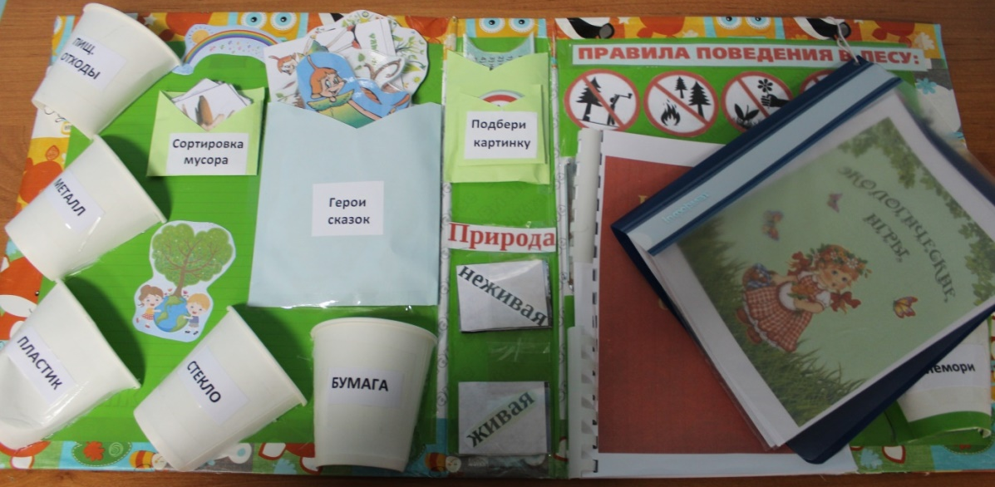

Цель: Формирование начал экологической культуры; правильного отношения ребенка к природе, его окружающей, к себе, и людям, как части природы, к вещам и материалам природного происхождения, которыми он пользуется.

Задачи:
- способствовать накоплению знаний об экологии;
- развивать интерес воспитанников к окружающему миру;
- воспитывать заботливое и бережное отношение к природе и всему живому;
- формировать интерес и любовь к миру природы.

Содержание:
- Дидактическая игра «Сортировка мусора»;
- Игра «Мэмори»;
- Красная книга Томской области;
- Герои экологических сказок: Эколята, старик – Лесовик, старичок- Лесовичок;
- Книжки-малышки «Живая и неживая природа»;
- Дидактическая игра «Подбери картинку»;
- Картинки правила поведения в лесу;
- Картотека «Экологические игры»;
- Экологические сказки.

Лэпбук «Здоровые зубки»

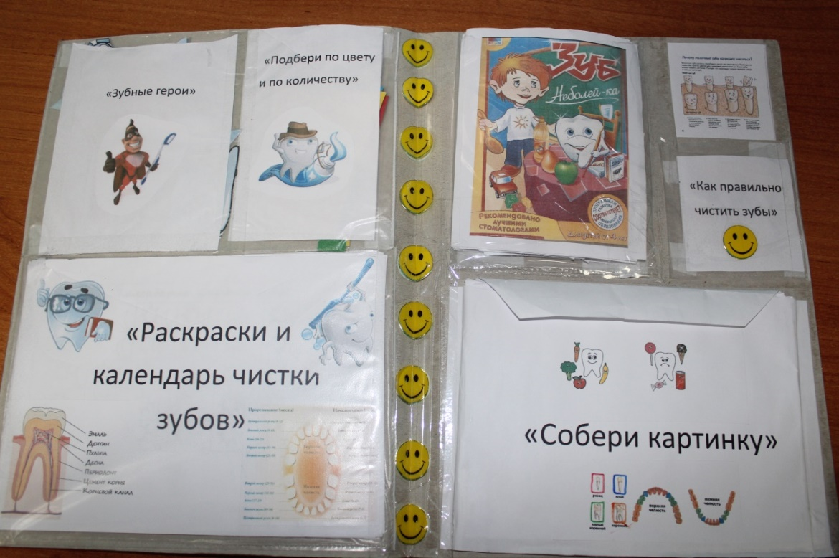

Цель: Убедить детей в необходимости беречь зубы.

Задачи:
- углубить знания воспитанников о строении зуба и их функциях;
- формировать у детей понятие о необходимости регулярного и правильного ухода за зубами;
- воспитывать бережное отношения к своему здоровью.

Содержание:
- Игра «Зуб неболейка»;
- Разрезные картинки;
- Раскраски;
- Календарь чистки зубов;
- Герои лэпбука: зубная фея, Зубная щетка и зубная паста;
- Дидактическая игра «Подбери по цвету и по количеству»;
- Картинки «Как правильно чистить зубы»;
- Сказки;
- Стихи;
- Загадки.

Лэпбук «Путешествие в космос»

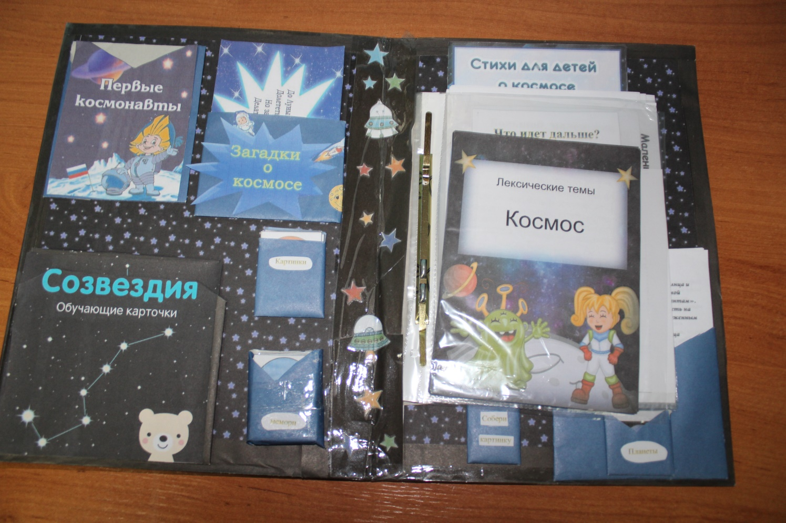

Цель: Формирование у детей дошкольного возраста представлений о космическом пространстве, Солнечной системе и ее планетах, освоении космоса людьми.

Задачи:
- дать представление об основных понятиях (космос, планета, звезда, солнечная система, галактика, комета и др.);
- познакомить с первыми космонавтами (человек и собаки);
- дать представление о созвездиях;
- формировать интерес к добыванию знаний;
- способствовать развитию творческих способностей;
- развивать произвольное внимание, память, мышление, воображение.
Содержание:
- Карточки «Первые космонавты»;
- Карточки «Созвездия»;
- Загадки о космосе;
- Космические игры;
- Игра «Мемори»;
- Игра «Что идет дальше»;
- Игра «Большой, маленький, средний»
- Схемы оригами;
- Схемы собери из счетных палочек;
- «Найди отличия»;
- «Найди лишнее»;
- Игра «Планеты и летающие суда»;
- Раскраски
- Листы с графо моторными заданиями;
- Стихи;
- Карточки планет с описанием;
- Разрезные картинки;
- Консультации для родителей «Земля – наш космический дом», «День космонавтики».

Лэпбук «Мир камней»

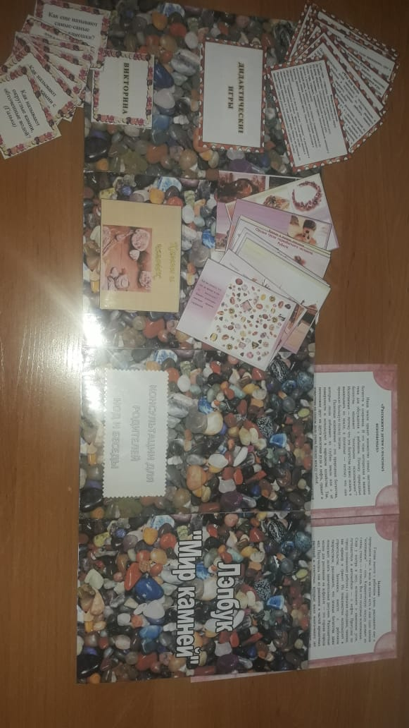
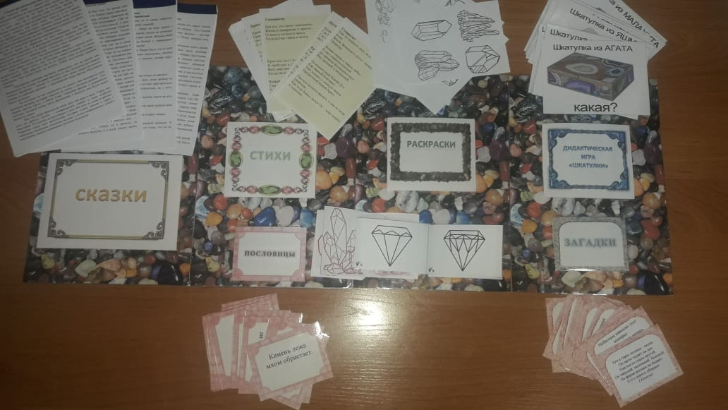

Цель: Расширять представления детей о камнях

Задачи:
- познакомить детей с природным материалом – минерал;
- уточнить знания детей об использовании минералов в жизни человека;
- развивать у детей познавательный интерес, внимание, речь, воображение;
- побуждать детей к активной исследовательской деятельности;
- воспитывать бережное отношение к природе и природным ресурсам;
- воспитывать у детей чуткость, доброжелательность, отзывчивость.

Содержание:
- Сказки;
- Стихи;
- Пословицы;
- Дидактические игры;
- Физминутки;
- Викторина;
- Раскраски;
- Книжка-гармошка «Как нарисовать кристаллы»;
- Книжка-гармошка «Как нарисовать бриллиант»;
- Дидактическая игра «Шкатулки»;
- Загадки;
- Карточки «Камни и человек»;
- Консультация для родителей «Расскажите детям о полезных ископаемых».

Лэпбук «Веселая математика»
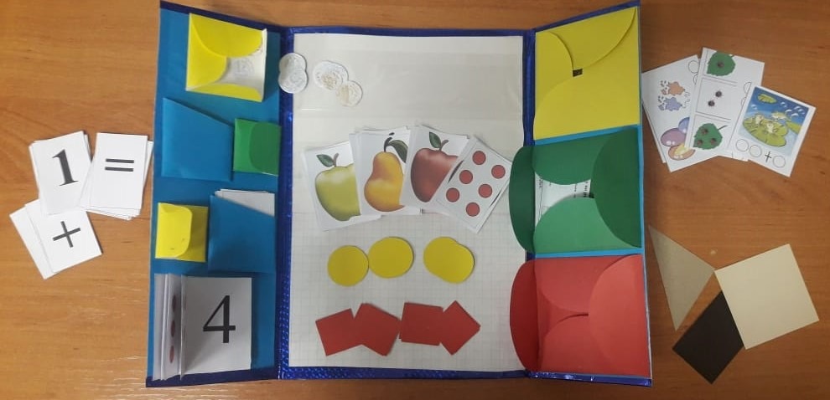
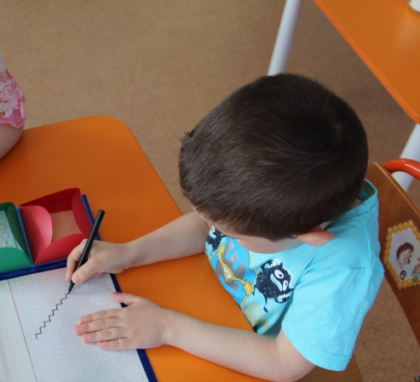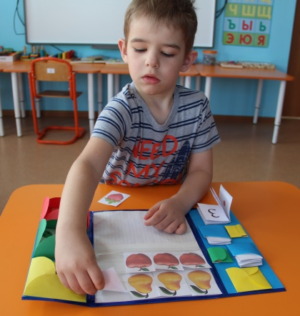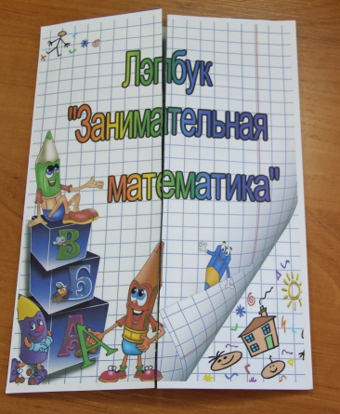
Цель: Формирование представлений о математическом познании.
Задачи:
- совершенствовать знания детей о геометрических фигурах;
- закреплять счет в пределах 10;
- учить решать задачи;
- развивать логическое мышление, зрительную память, воображение, мелкую моторику;
- воспитывать самостоятельность, умение понимать учебную задачу.
Содержание:
- Цифры (0 1 2 3 4 5 6 7 8 9 10);
- Математические знаки (- + = < >);
- Счетный материал (точки, кружки, квадратики, яблоки, грибы, груши, клубнички, монетки);
- Графические диктанты;
- Геометрические фигуры (круг, квадрат, треугольник, овал, прямоугольник);
- Схемы задач;
- Схемы танграмм;
- Поверхность «Пиши стирай» для письма фломастером.
Лэпбук «Семья»

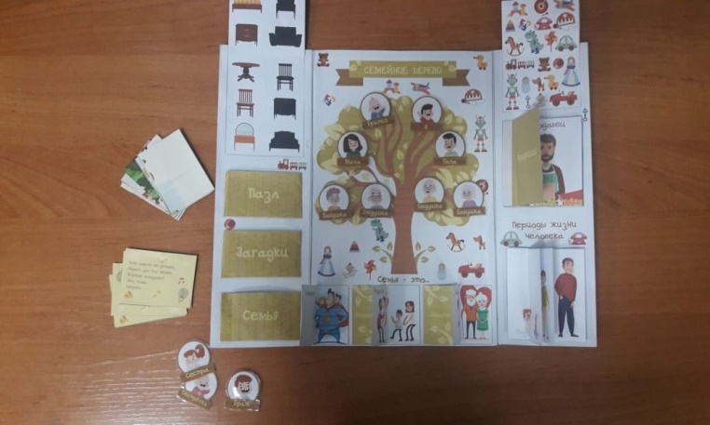

Цель: формирование представления о семье, как о людях, которые живут вместе, развитие чувство гордости за свою семью и желание заботиться о близких в семье.

Задачи:
- формировать у детей представления о семье;
- воспитывать любовь и уважение к членам семьи, как к людям, которые живут вместе, любят друг друга, учить проявлять заботу о родных людях;
- привлечь внимание к семье, показать ее ценность для каждого человека.

Содержание
- Картинки на липучках «Семейное дерево»;
- Игра «Найди игрушки»;
- Игра «Найди тень»;
- Пазлы:
- Книжка «Профессии»;
- Книжка- гармошка «Периоды жизни человека»;
- Загадки;
- Окошки «Семья- это…».

Лэпбук «Город профессий»

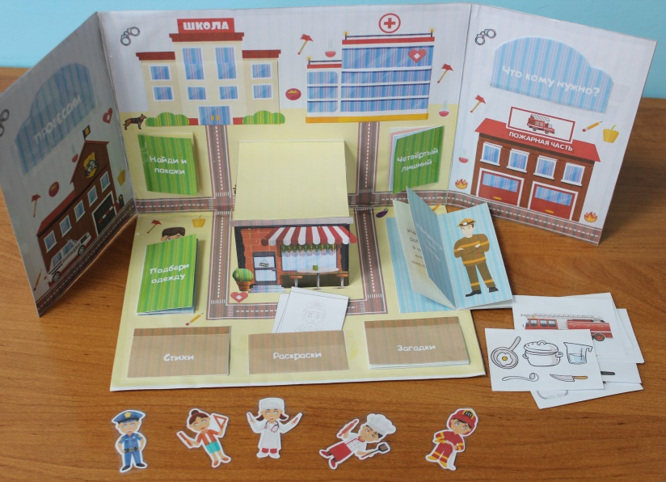

Цель: Расширять и обобщать представление детей о профессиях, орудиях труда, трудовых действиях.

Задачи:
-помочь понять детям, о важности, необходимости каждой профессии;
- формировать осознанно-правильное отношение к труду;
- развивать интерес к различным профессиям;
- развивать связную речь, мышление, внимание, воображение, память;
- развивать познавательные и творческие способности детей; мелкую моторику рук;
-развивать коммуникативные навыки;
- воспитывать навыки сотрудничества, самостоятельность;
- воспитывать уважение к труду взрослых.

Содержание:
- Игра «Найди и покажи»;
- Игра «Четвертый лишний»;
- Игра «Что кому нужно?»;
- Картинки «Профессии»
- Раскраски;
- Загадки;
- Стихи;
- Лабиринт «Помоги пожарному добраться до части»;
- Гармошка «Подбери одежду»;
- Гармошка «Кто что делает»
Лэпбук «Для малышей»

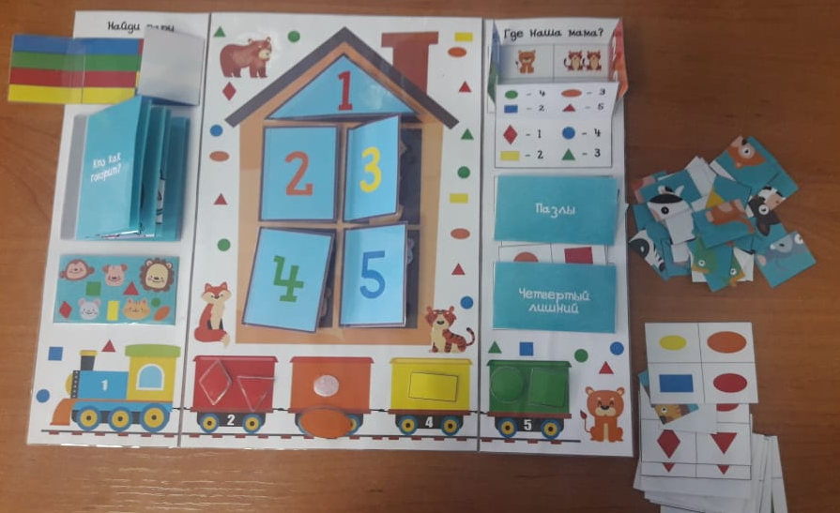

Цель: Формировать логико-математические представления.

Задачи:
- совершенствовать знания детей о геометрических фигурах;
- закреплять счет в пределах 5;
- развивать логическое мышление, зрительную память, воображение, мелкую моторику;
- воспитывать самостоятельность, умение понимать учебную задачу.

Содержание:
- Окошки с цифрами 1-5;
- Дидактическая игра «Найди и покажи»;
- Игра «Где наша мама?»;
- Игра «Найди цвет»;
- Игра «Четвертый лишний»;
- Пазлы;
- Книжка «Кто как говорит?»;
- Изображения геометрических фигур на липучках.

Лэпбук «Синица»

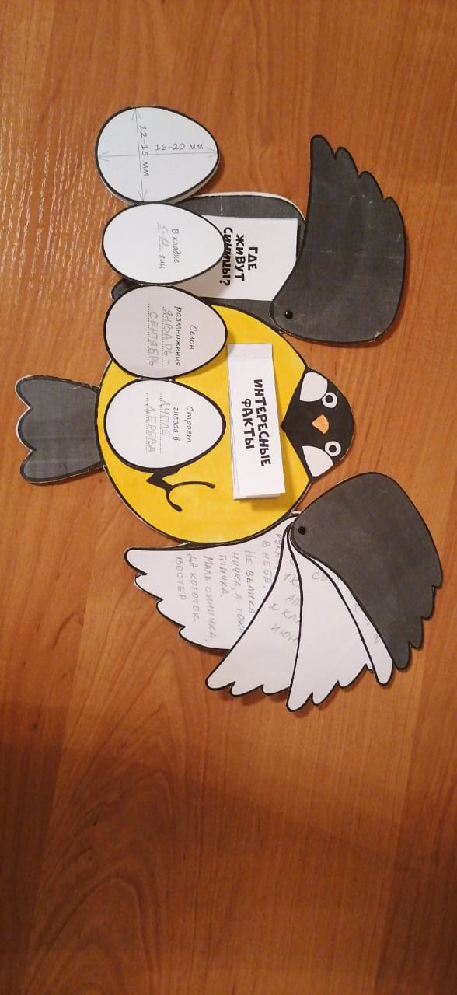

Цель: Формировать у детей представление о птицах живущих рядом с нами.

Задачи:
- учить распознавать перелетных и зимующих птиц; диких и домашних;
- познакомить с частями тела синички, повадками, внешним видом, названиями детенышей.
- закрепить представления о зимующих (кочующих) птицах, их образе жизни, среде обитания;
- воспитывать у детей бережное отношение к природе,
- учить сопереживать братьям нашим меньшим;
- привлекать к проблеме помощи птицам;
- развивать познавательные процессы (внимание, память, мышление, речь)

Содержание:
- Карта ареала обитания синиц;
- Книжка «Интересные факты о синицах»;
- Книжка-гармошка «Яйцо синицы»;
- Блокнотик «Крылья», в котором содержится факты про питание, образ жизни, размножение и приводятся пословицы про синиц.

Лэпбук «Серая ворона»

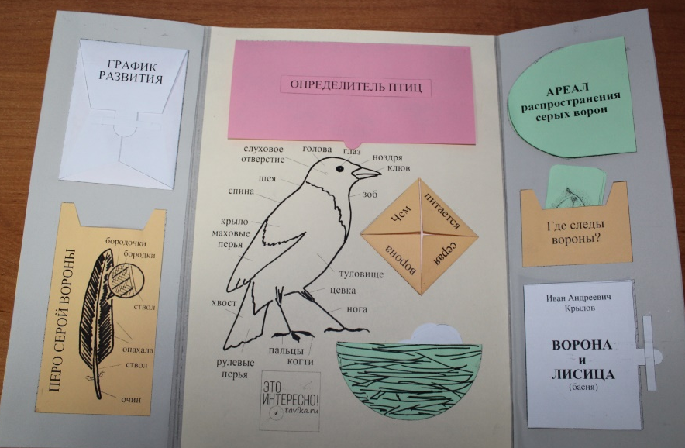

Цель: Формировать у детей представление о воронах.

Задачи:
- учить распознавать перелетных и зимующих птиц; диких и домашних;
- познакомить с частями тела вороны, повадками, внешним видом птиц.
- воспитывать у детей бережное отношение к природе,
- учить сопереживать братьям нашим меньшим;
- привлекать к проблеме помощи птицам;
- развивать познавательные процессы (внимание, память, мышление, речь).

Содержание:
- Карта Ареал распространения;
- Книжка - малышка «Ворона и лисица»;
- Картинка «Строение вороны»;
- Карточки «Где следы вороны?»;
- График развития ворон;
- Картинка «Строение пера»;
- Определитель птиц;
- Чем питается ворона;
- Гнездо с вороньими яйцами.

Лэпбук «Внутреннее строение Земли»

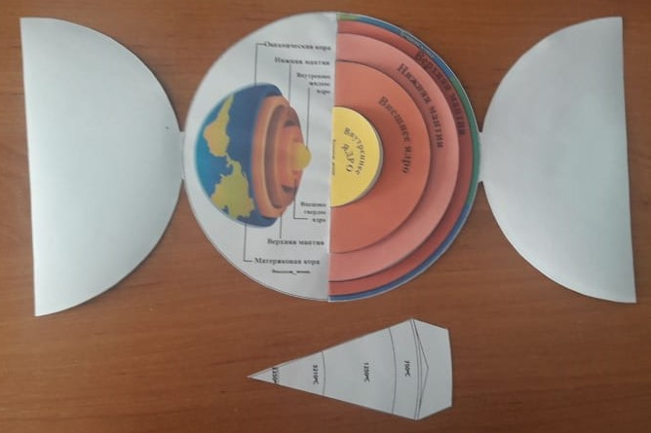

Цель: Познакомить с внутренним строением Земли.

Задачи:
- дать представление, что Земля многослойна;
- подробно раскрыть содержание каждого слоя Земли;
- помочь детям запомнить название каждого слоя Земли.

Содержание: окошки
- Внутреннее ядро;
- Внешнее ядро;
- Нижняя мантия;
- Верхняя мантия

Лэпбук «Ферма»

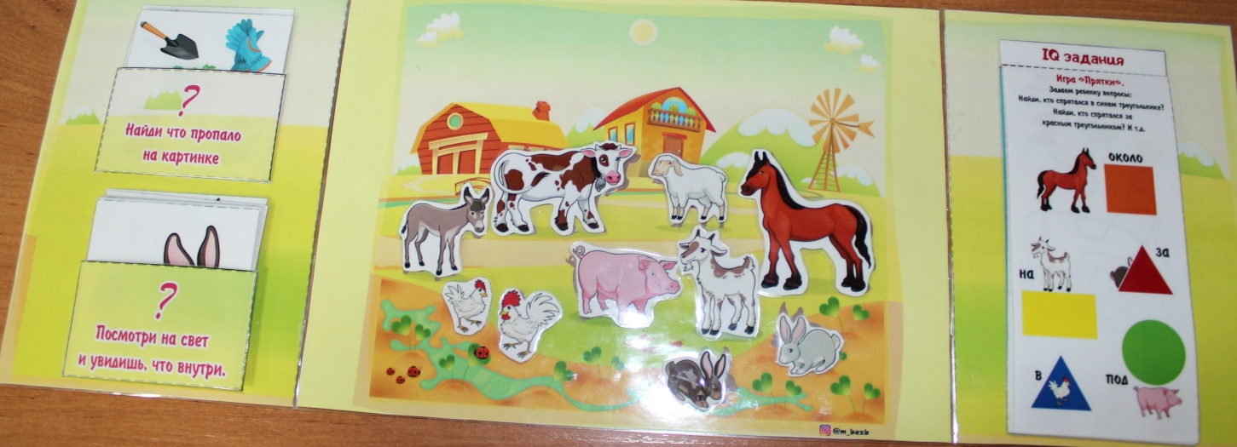

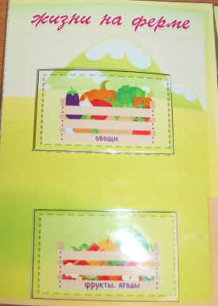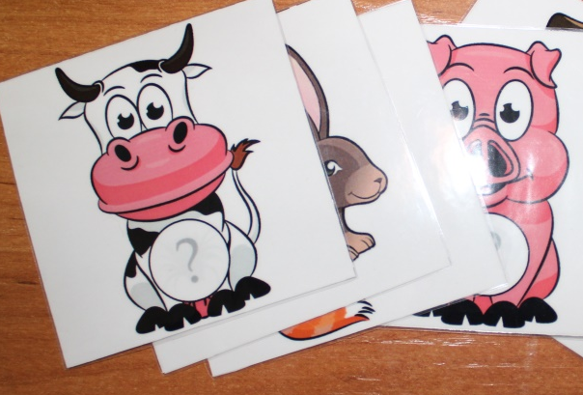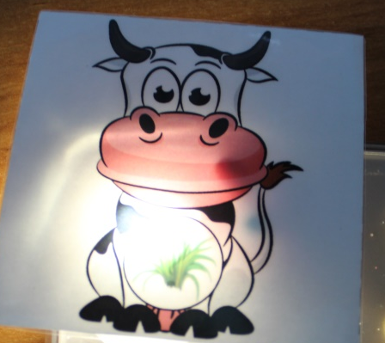

Цель: Расширять представления детей о жизни на ферме и о домашних животных.

Задачи:
- формировать умение правильно называть домашних животных, птиц и их детёнышей;
- формировать представление о месте обитания, о характере питания домашних животных; о пользе, приносимой ими для человека;
- развивать слуховое внимание; формировать чёткое звукопроизношение, звукоподражание;
- развивать воображение, умение составлять целое из его частей;
- формировать умение угадывать и правильно называть животное по его силуэту;
- развивать мелкую моторику;
- воспитывать интерес к жизни к домашних животных, бережное отношение к животным, уважение к труду взрослых, работающих на селе;
- учить различать овощи и фрукты.
Содержание:
- Игра с фонариком «Кто что ест?»;
- Игра с фонариков «Фрукты овощи»;
- Теневое лото на липучках «Домашние животные»;
- Блокнот с задания для развития интеллекта;
- Листы с графо моторными заданиями;
- Дидактическая игра «Найди что пропало на картинке?»

Магазин»

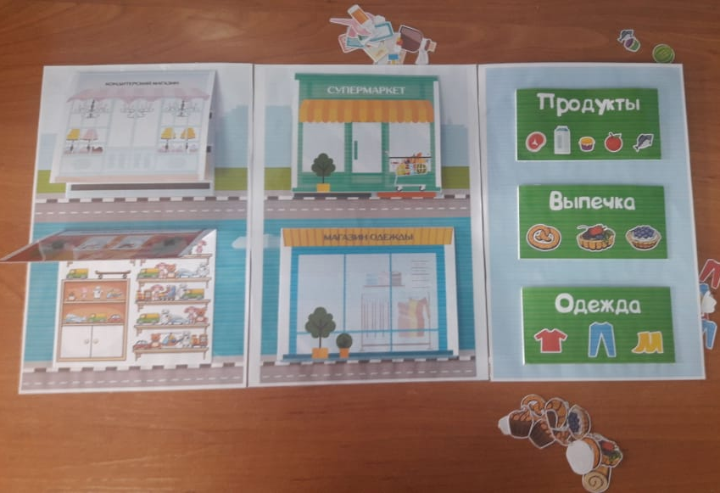

Цель: Закреплять и расширять знания детей о том, что можно купить в магазине и какие виды магазинов бывают.

Задачи:
- расширить представление у детей о разных отделов в магазине, что в каждом отделе продается свой товар;
- пробуждать любознательность и интерес к деятельности взрослых;
- способствовать формированию положительного отношения и уважения к труду взрослых.

Содержание:
- Дидактические игры «Рассортируй по полкам»;
- Дидактическая игра «Найди и покажи»;
- Картинки по темам: «Аптека», «Одежда», «Продукты», «Выпечка»
- Окошки: «Аптека», «Магазин одежды», «Супермаркет», «Кондитерский магазин», «Магазин игрушек»
- Кармашки «Одежда», «Продукты», «Выпечка», «Аптека».

Лэпбук «Осень»

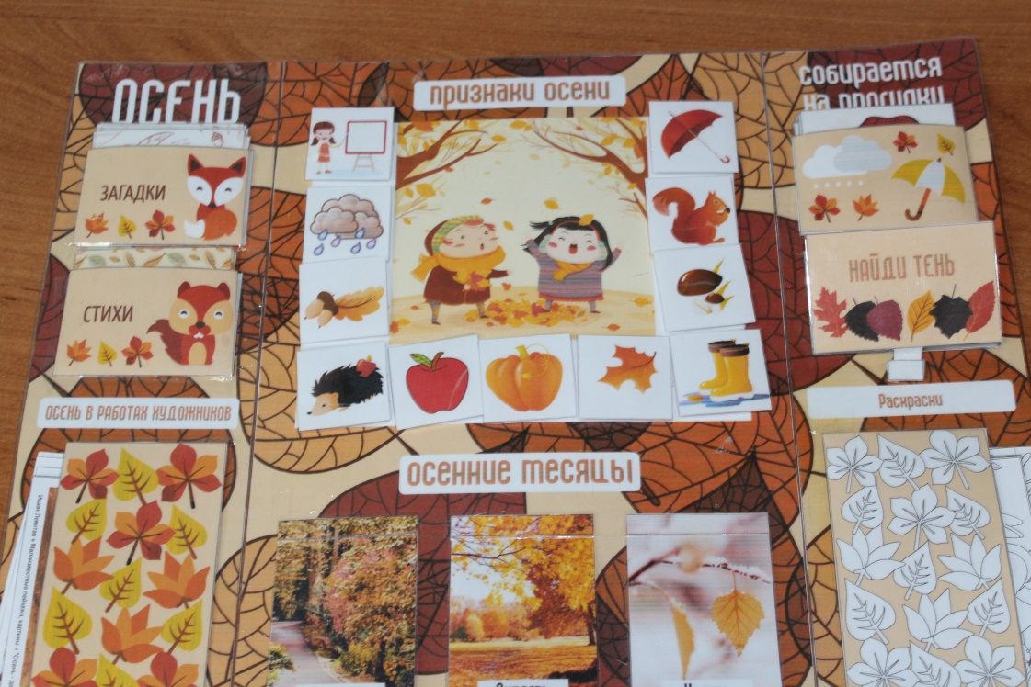

Цель: Обобщение, закрепление и систематизация изучаемого материала по теме осень.

Задачи:
- закрепить и систематизировать изученный материал;
- сформировать умение составлять рассказ об осени по картинкам;
- повторить стихи, приметы об осени;
- учить классифицировать, дифференцировать, выделять лишний предмет в ряду предметов, сравнивать;
- закрепить знания о осенних месяцах.

Содержание:
- Загадки;
- Стихи;
- Картинки «Осень в работах художников»;
- Картинки на липучках «Признаки осени»;
- Окошки «Осенние месяцы»;
- Карточки «Собираемся на прогулку»;
- Книжка-гармошка «Найди тень»;
- Раскраски.

Лэпбук «Зима»

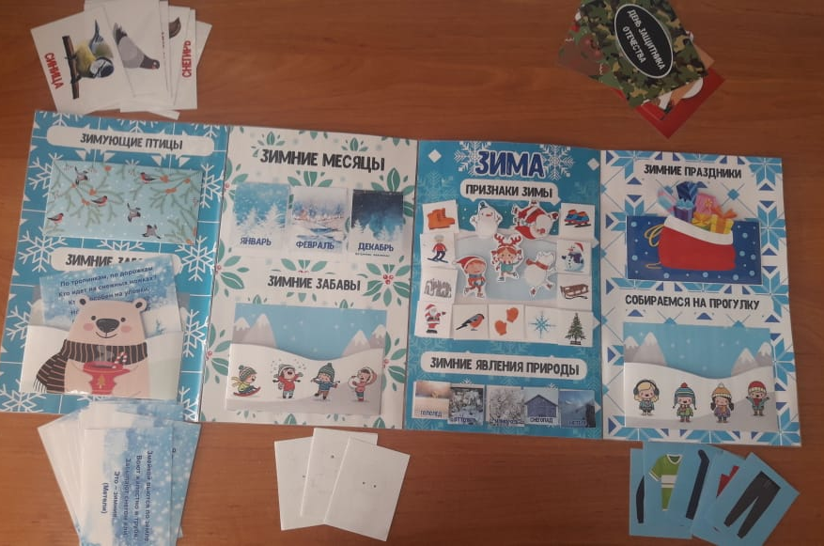

Цель: Обобщение, закрепление и систематизация изучаемого материала по теме зима.

Задачи:
- расширить представления о зимних забавах;
- воспитывать самостоятельность, любовь к природе;
- обогатить и активизировать словарный запас детей;
- Дидактическая игра «Рассортируй по полкам»;
мышление, память.

Содержание:
- Карточки «Зимующие птицы»;
- Зимние загадки;
- Окошки «Зимние месяцы»;
- Картинки «Зимние забавы»;
- Картинки на липучках «Признаки зимы»;
- Картинки на липучках «Зимние явления»;
- Карточки «Зимние праздники»;
- Карточки «Собираемся на прогулку»;
- Раскраски

Лэпбук «Лето»

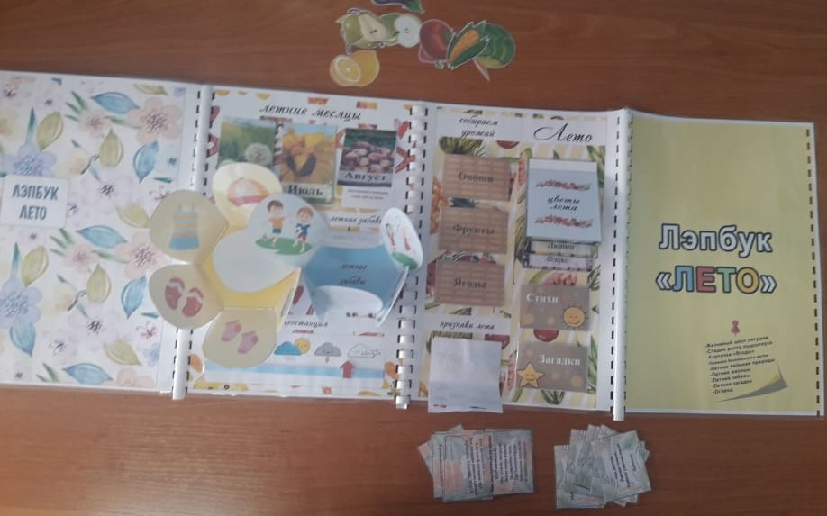
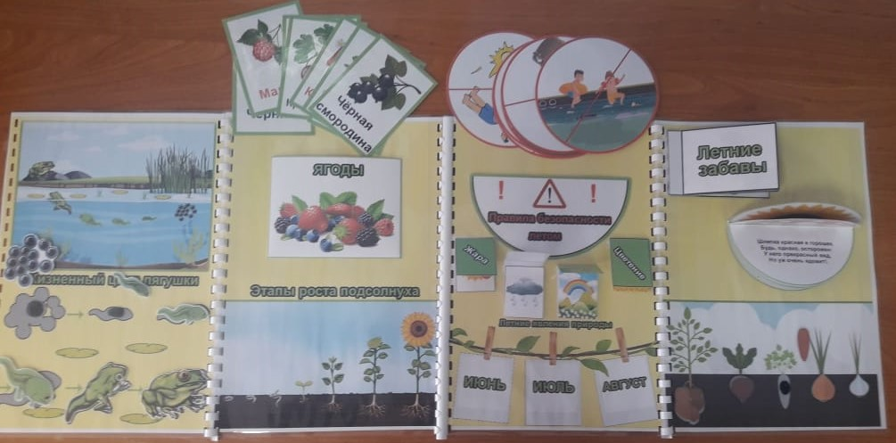

Цель: Обобщение, закрепление и систематизация изучаемого материала по теме лето.

Задачи:
- закреплять знания детей о летних признаках и явлениях природы;
- обогащать представления детей о летних забавах;
- развивать речь детей путем рассматривания картин, отгадывания загадок;
- развивать внимание, мышление, мелкую моторику пальцев рук;
- воспитывать любознательность, интерес и заботливое отношение к живой и неживой природе.
Содержание:
- Блокноты «Летние месяцы»;
- Летние забавы;
- Что одень летом;
- Стихи;
- Загадки;
- Блокнот «Цветы летом»;
- Признаки лета;
- Картинки: «Овощи», «Фрукты», «Ягоды»;
- Карточки «Ягоды»;
- Карточки «Правила безопасности летом»;
- Окошки с вкладышами на липучках «Летние природные явления»;
- Блокнот «Летние забавы»;
- Иллюстрация «Этапы роста подсолнуха»;
- Иллюстрация и теневое лото «Жизненный цикл лягушки»;
- Теневое лото «Овощи».

Лэпбук «Весна»

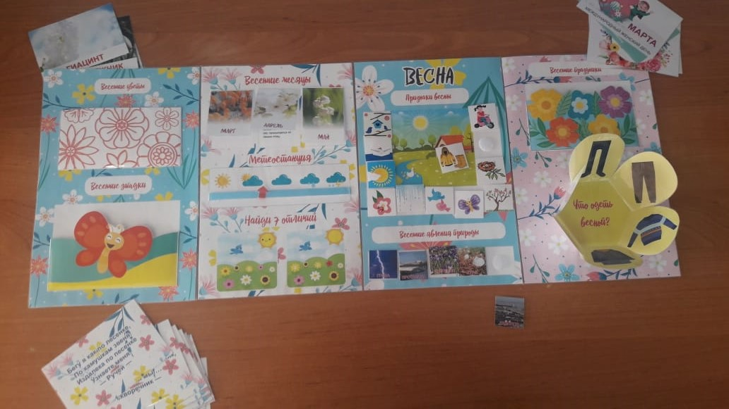

Цель: Обобщение, закрепление и систематизация изучаемого материала по теме весна.

Задачи:
- расширять знания об особенностях весенних месяцев;
- учить составлять рассказы по картинкам, стимулировать речевую активность;
- закрепить представление о весенней одежде;
- развивать интерес к весенним праздникам;
- воспитывать бережное отношение к природе.

Содержание:
- Карточки «Весенние цветы»;
- Загадки;
- Блокноты «Весенние месяцы»;
- Дидактическая игра «Найди отличия»;
- Карточки на липучках «Признаки весны»;
- Карточки на липучках «Весенние явления природы»;
- Карточки «Праздники»;
- Картинки «Одежда весной».

Лэпбук «Шахматы»

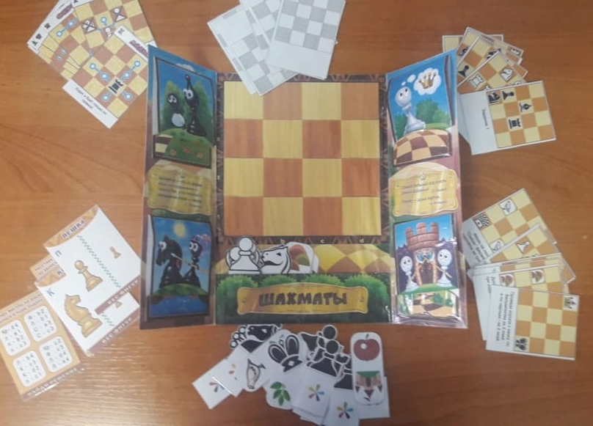
Цель: Систематизация дидактического материала для развития творческого и логического мышления у дошкольников средствами шахматной игры.
Задачи:
- привить детям навыки самостоятельной работы с учебной шахматной литературой, умение делать выводы и ставить задачи на будущее;
- развитие у детей с ранних лет потребности к труду, к совершенствованию своих творческих возможностей;
- развитие сильных сторон характера;
- воспитание психологической устойчивости к поражениям, умения бороться с депрессией и т. п.
- обучение абстрактно-логическому мышлению;
- развитие качеств настоящего спортсмена (воли к победе, уверенности и т. д.).

Содержание:
- Шахматное поле;
- Шахматные фигуры – черные;
- Шахматные фигуры – белые;
- Карточки «Вес шахматных фигур»;
- Задания для игры в "шахматы для одного";
- Карточки "Как ходят шахматные фигуры";
- Карточки «Правила игры в шахматы для одного»;
- Карточки «Чем игра отличается от обычных шахмат».
Лэпбук «Кофе-кондитерская»

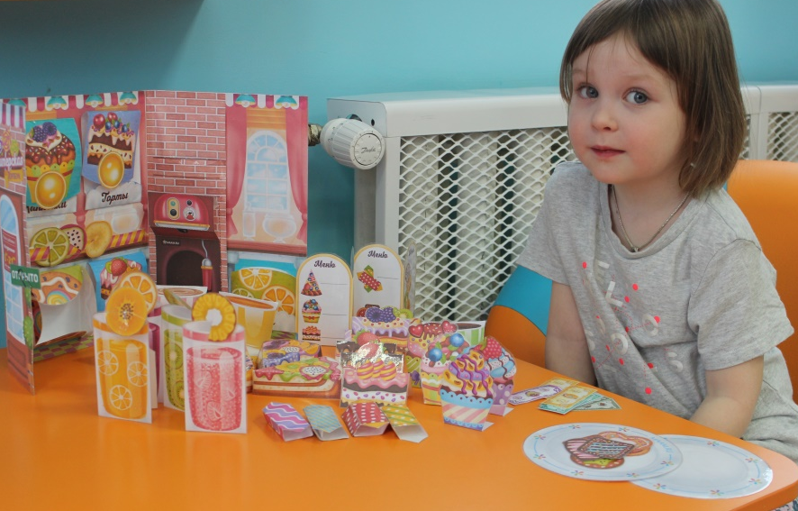

Цель: Научить детей играть самостоятельно в сюжетно-ролевую игру изучить профессии.

Задачи:
- активизировать познавательную деятельность, через игру;
- продолжать учить детей с помощью взрослых осознавать всю пользу продуктов питания работая с различными источниками информации;
-учить устанавливать причинно – следственные связи пользы продуктов питания для организма человека;
- закрепить полученные знания на практической основе.

Содержание:
- Двухсторонняя табличка «Открыто-закрыто»;
- Карточки: «Конфеты», «Пирожные», «Соки», «Капкейки», «Печенье», «Торты», «Тарелки», «Чашки и блюдца», «Фрукты».
- «Кофемашина»

Лэпбук «9 Мая – День Победы»

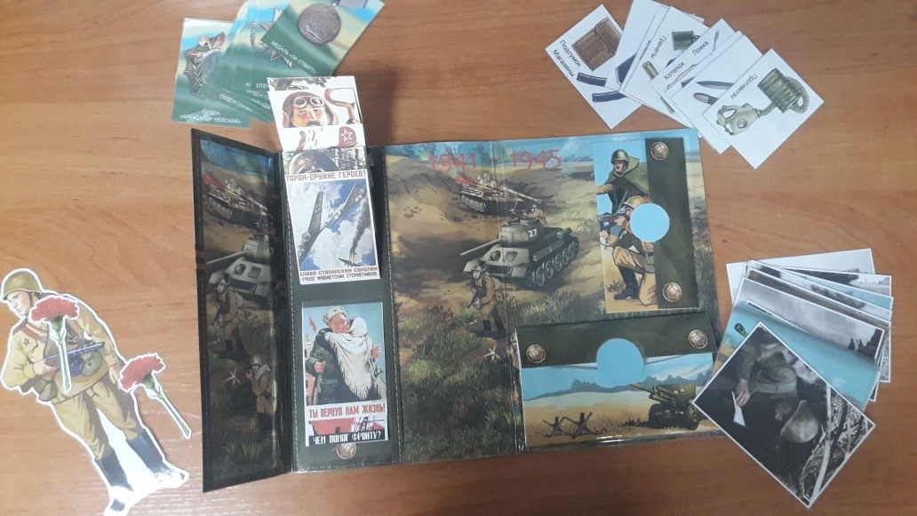

Цель: Формирование у дошкольников активной гражданской позиции и патриотизма как важнейших духовно-нравственных и социальных ценностей.

Задачи:
- вызвать интерес у детей к истории Великой Отечественной войны;
- способствовать накоплению знаний об исторических фактах и явлениях;
- формировать чувство гордости за свой народ, его боевые заслуги.
- развивать патриотические чувства у детей к своей стране, своим предкам, геройски защищавшим свою Родину от фашистских захватчиков;
- развивать монологическую, диалогическую речь детей;
- развивать память, мышление, воображение, восприятие;
- воспитывать чувство гордости за свой народ, уважение и благодарность к ветеранам Великой Отечественной войны;

Содержание:
- Плакаты Великой Отечественной войны;
- Картинки "Военная техника";
- Военные фотографии;
- Картинки " Личные вещи солдата";
- Картинку "Форма солдата";
- Картинки "Боевые ордена";
- Города воинской славы;
- Картинка солдата и гвоздики.

Лэпбук «Насекомые»

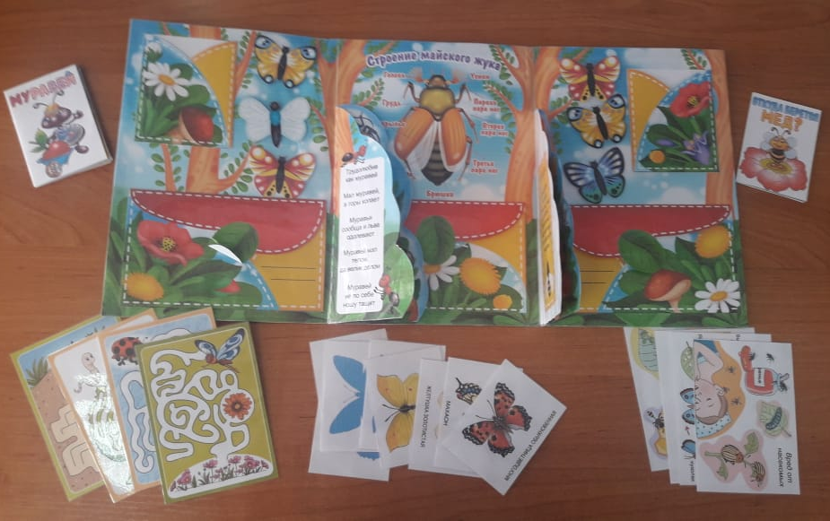

Цель: Обобщение и закрепление знаний детей по теме «Насекомые»

Задачи:
- знакомить с разными видами насекомых, их строением, средой обитания, пользе и вреде;
- активизировать словарь детей;
- развивать зрительное восприятие, внимание, память;
- воспитывать доброе отношение к насекомым.

Содержание:
- Иллюстрация «Строение майского жука»;
- Картинка «Строение муравейника»;
- Книжка-малышка «Муравей»;
- Книжка-малышка «Откуда берется мёд?»;
- Картинки «Жизненный цикл насекомых»;
- Картинки с лабиринтами;
- Игра «Найди тень»;
- Парные картинки на липучках «Бабочки»;
- Пословицы,
- Загадки.

Лэпбук «Огород на подоконнике»

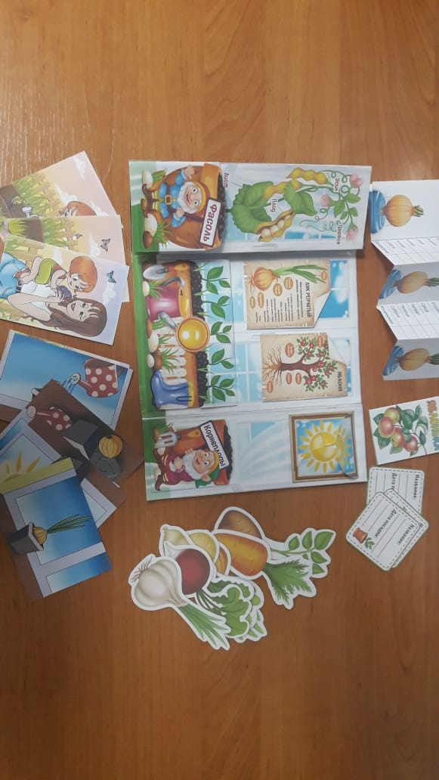

Цель: Расширять кругозор детей, учить различать виды растений и способы ухаживания за ними.

Задачи:
- расширять представления детей об овощах;
- формировать у детей представления об условиях прорастания фасоли, фазах развития растения;
- закреплять знания детей о строении луковицы, об условиях, необходимых для роста растения;
- расширять представления о яблоне;
- воспитывать бережное отношение к природе;
- учить составлять рассказ по серии картинок.

Содержание:
- Иллюстрация «Стадии роста фасоли»;
- Книжка-малышка для наблюдений по выращиванию зеленого лука;
- Книжка малышка «Яблонька»;
- Карточки «расскажи по картинкам»;
- Карточки «Корнеплоды» для игры «Вершки-корешки».

Лэпбук по развитию речи «Волшебная страна»

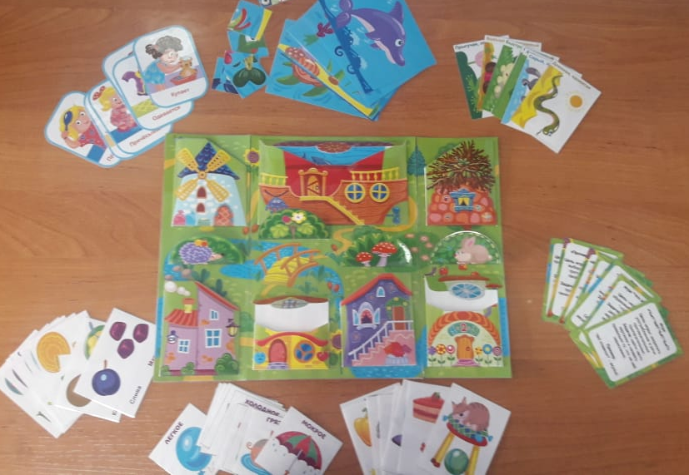

Цель: развитие речи детей, обогащение словарного запаса.

Задачи:
- познакомить детей со словами-антонимами;
- формировать у детей представления о притяжательных прилагательных и правилах их применения в речи;
- познакомить детей с особенностями применения в речи относительных прилагательных;
- учить применять в речи слова с уменьшительно-ласкательными суффиксами;
- учить правильному употреблению в речи предлогов;
- учить определять единственное и множественное число предметов.

Содержание:
- Игра «Противоположности»;
- Игра «Чья? Чей? Чье? Чьи?»;
- Игра «Из чего приготовлено?»;
- Игра «Какой, какая?»;
- Игра «Назови ласково»;
- Игра «Где?»;
- Игра «Что делает?»;
- Игра «Один, два, много»
Лэпбук «Здоровый образ жизни»

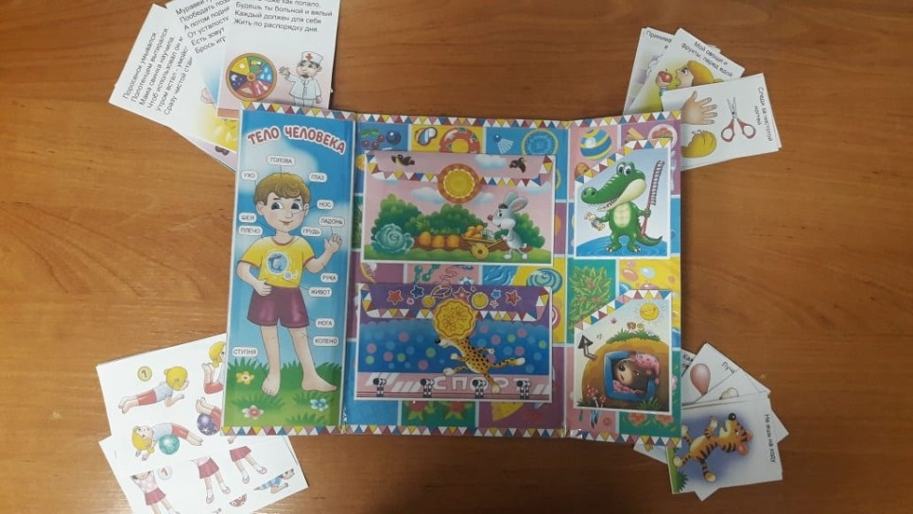

Цель: Формировать систему знаний, умений и навыков детей по здоровому образу жизни, о некоторых признаках здоровья; обогащать знания детей о физкультурном движении в целом.

Задачи:
- познакомить детей с понятием «Здоровый образ жизни», соблюдении режима дня, значении спорта для здоровья человека;
-формировать начальные представления о здоровом образе жизни;
-развивать наблюдательность, самостоятельность мышления.
- воспитывать культурно – гигиенические навыки, любовь к себе, своему телу.

Содержание:
- Картинка «Тело человека»;
- Карточки со стихами о режиме дня;
- Карточки «Здоровое питание» (полезные продукты);
- Карточки «Гимнастика с мячом» (упражнения в картинках),
- Карточки с правилами личной гигиены.

Лэпбук «Произведения Н. Носова»

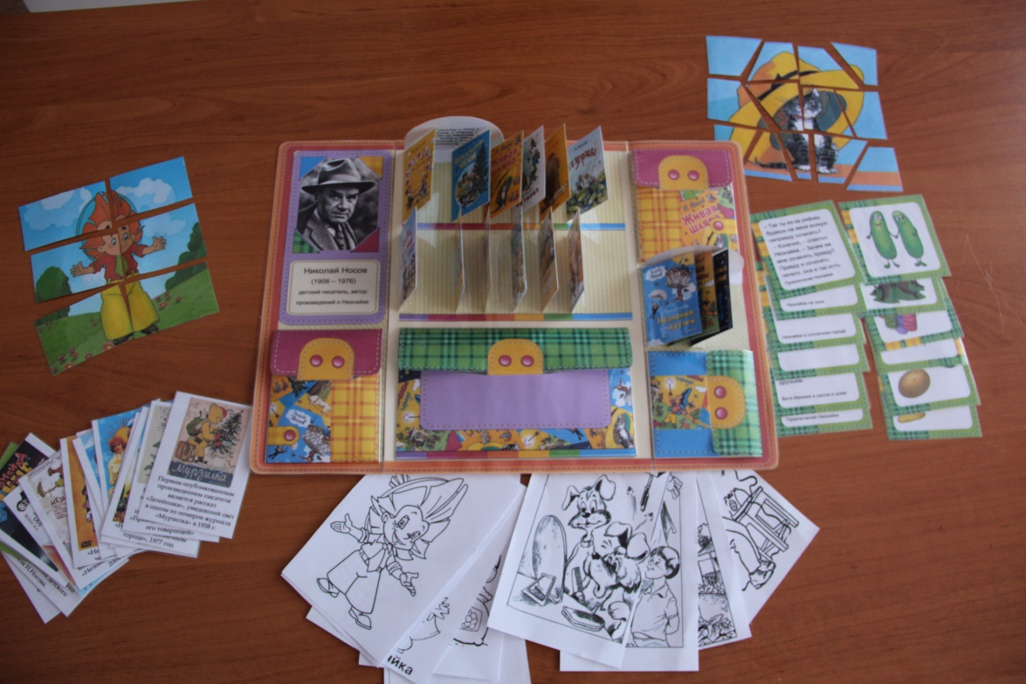

Цель: Формирование у детей интереса к произведениям писателя Н. Носова

Задачи:
- расширить представление детей о сказочных героев Н. Н. Носова;
- развитие познавательных процессов (память, внимание, мышление, воображение, речь).

Содержание:
- Мини-книжка с краткой биографией Н. Н. Носова;
- Иллюстрации с изображениями детских произведений Н. Н. Носова;
- Дидактическая игра «Угадай рассказ по картинке»;
- Раскраски;
- Разрезные картинки.

Лэпбук «Народный быт»

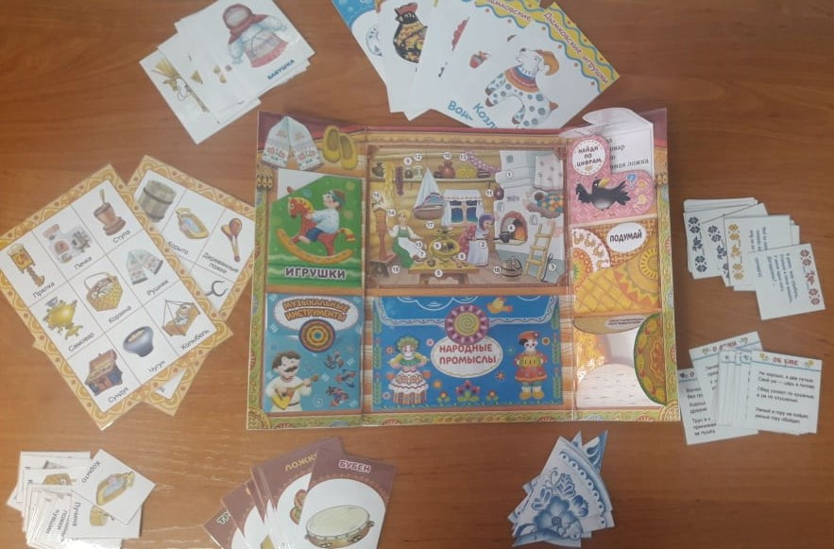

Цель: Приобщение детей к истокам русской народной культуры. Формирование духовно-нравственных и патриотических качеств подрастающего поколения.

Задачи:
- повысить интерес к истории своего народа;
- расширить знания детей о народных ремеслах;
- способствовать развитию познавательных способностей, любознательности детей;
- расширить представления детей о народном искусстве, фольклоре, музыке и художественных промыслах;
- воспитывать уважение и любовь к предкам и родному краю, чувства гордости за свой народ.

Содержание:
- Пословицы и поговорки;
- Загадки;
- Игра «Отгадай сказку»;
- Игра «Подбери тени к героям сказки»;
- Игра «Найди предмет»;
- Картинки «Народные промыслы»;
- Разрезные картинки;
- Лото;
- Картинки «Игрушки»;
- Картинки «Музыкальные инструменты».

Лэпбук «Пожарная безопасность»

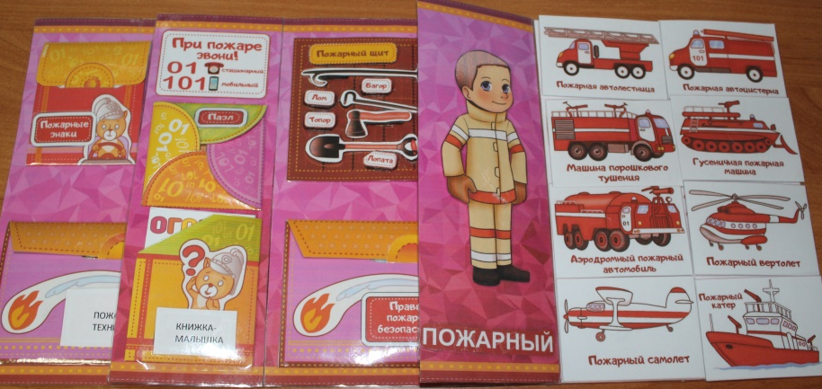

Цель: Обучение детей выполнению элементарных правил пожарной безопасности, развитие у них чувства самосохранения.

Задачи:
- расширить знания детей о правилах пожарной безопасности;
- познакомить детей с правилом поведения в экстремальных ситуациях и со средствами пожаротушения;
-уточнить знания детей о профессии пожарного.

Содержание:
- Модуль «Пожарный кран»;
- Теневое лото на липучках «Пожарные машины»;
- Карточки «Пожарные машины»;
- Разрезная картинка;
- Загадки по теме «Пожарная безопасность»;
- Карточки «Знаки пожарной безопасности»;
- Карточки «Правила пожарной безопасности»;
- Теневое лото на липучках «Пожарный щит»;
- Книжка-малышка "Огонек";
- Раскраски.

Лэпбук «Правила дорожного движения»
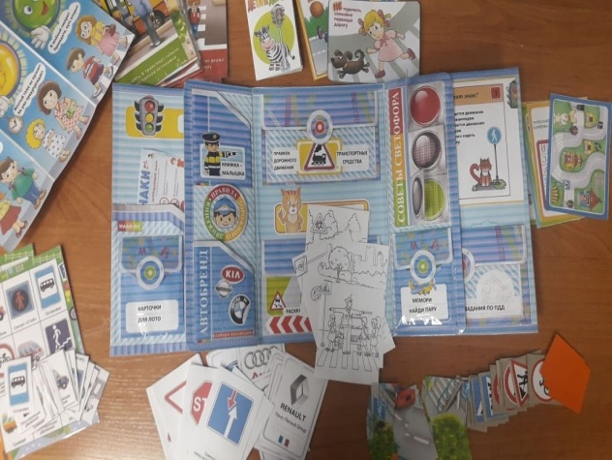
Цель: Формировать систему знаний, умений и навыков детей по правилам дорожного движения;
Задачи:
- повторить и закрепить знания о светофоре, его сигналах, дорожных знаков, о правилах перехода проезжей части;
- развивать наблюдательность, внимательность, мышление и мелкую моторику рук.
- активизировать речь детей;
- воспитывать в детях грамотных пешеходов и навыков личной безопасности.
Содержание:
- Карточки с интеллектуальными заданиями по ПДД;
- Правила дорожного движения в картинках;
- Карточки с дорожными знаками;
- Дидактическая игра «Найди картинку»;
- Игра «Найди пару» или «Мемори» с дорожными знаками;
- Карточки с « Авто брендами»;
- Книжка- малышка «Дети и дорога»;
- Картинки с транспортными средствами;
- Модули с сигналами светофора и стихотворениями;
- Лото;
- Карточки по ПДД «Верно-неверно»;
- Разрезные картинки;
- Раскраски;
- Наградной жетон на липучке;
- Гимнастика для глаз;
- Листы с графо моторными заданиями.
Лэпбук «Школа»

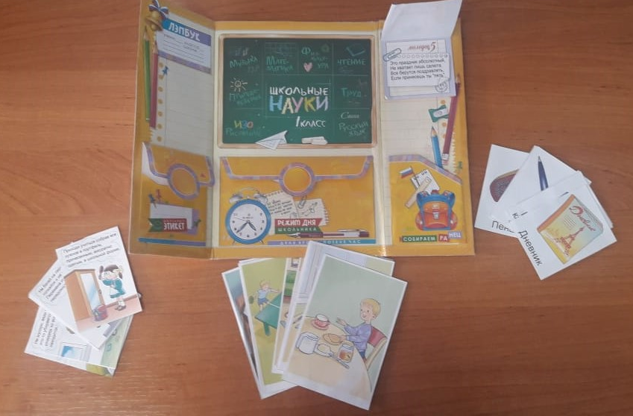

Цель: Формирование представления о школе, воспитание положительного отношения к школе у дошкольников.

Задачи:
- уточнить и расширить представления дошкольников о школе;
- развивать интерес к будущему школьному периоду жизни;
- формировать познавательный аспект будущего школьного обучения;
- воспитывать положительное отношение к школе.

Содержание:
- Лото;
- Карточки «Режим дня»;
- Карточки «Этикет»;
- Карточки «Школьные принадлежности»;
- Блокнот «Школьные отметки».

Лэпбук «Космос»
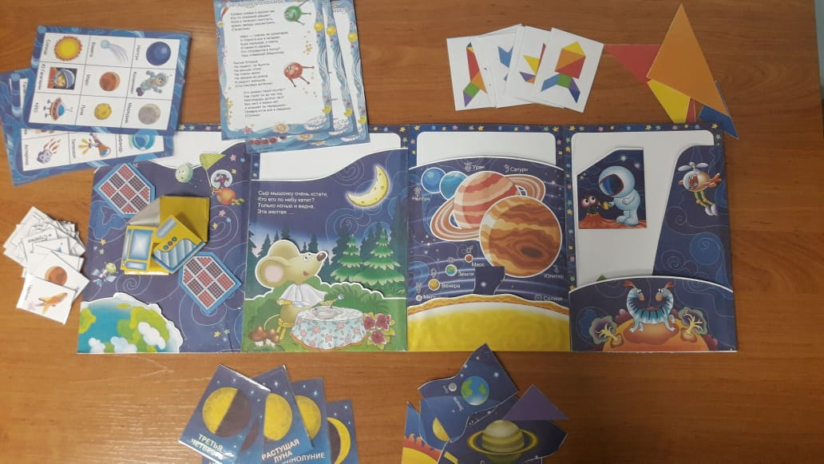

Цель: Формирование представлений детей дошкольного возраста о космосе.

Задачи:
- продолжать расширять знания о многообразии космоса;
- познакомить со строением солнечной системы;
- развивать логическое мышление, воображение, мелкую моторику;
- прививать любовь к родному краю, планете.

Содержание:
- Лото по теме «Космос»;
- Ребусы по теме: «Космос»;
- Карточки с фазами Луны;
- Загадки о космосе;
- Разрезные картинки «Планеты Солнечной системы»;
- Карточки со схемами танграма.

Лэпбук «Ветеринарная клиника»

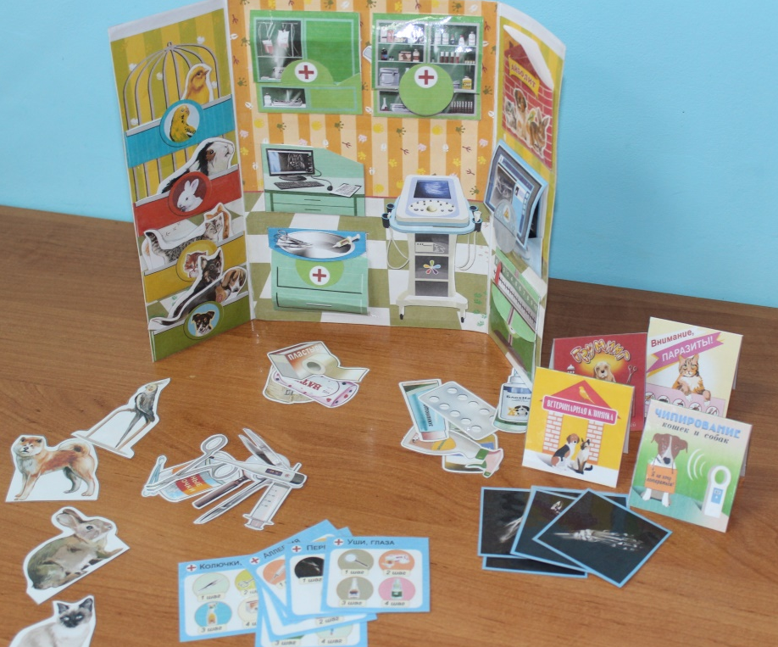

Цель: Научить детей играть самостоятельно в сюжетно-ролевую игру изучить профессию ветеринар.

Задачи:
- активизировать познавательную деятельность, через игру;
- расширить кругозора детей (объявление, породы собак, ветеринарная клиника, ветеринар и т.д.);
- научить детей ухаживать за домашними животным;
- воспитывать любовь и бережное отношение к домашним животным.

Содержание:
- Интерактивные карманы: весы, кушетка, рентген;
- Карман кушетка открывается (раскладная кушетка);
- Карман весы;
- Карточки: рентгена, медицинские плакаты, медицинские инструменты и лекарства, диагнозы и схемы лечения, домашние питомцы.

Результат обобщения работы
Результаты наблюдения педагогического процесса показали, что дети стали активнее взаимодействовать со сверстниками и взрослыми, проявлять интерес к участию в совместной деятельности. Значительно вырос познавательный интерес, любознательность, самостоятельность и инициативность в решении поставленных задач. Изучаемый материал успешно используется детьми в повседневной жизни.
Таким образом, использование лэпбуков актуально и очень эффективно при работе с детьми дошкольного возраста. При использовании лэпбуков происходит формирование субъектной позиции у ребёнка, раскрывается его индивидуальность, реализуются интересы и потребности, что в свою очередь способствует личностному развитию ребёнка. Это соответствует социальному заказу на современном этапе.
В результате создания лэпбуков:
- пополнилась развивающая предметно-пространственная среда группы дидактическими играми, картотеками загадок, текстами художественных произведений и т.п.;
-лэпбуки помогли в организации материала по изучаемым темам ("Правила дорожного движения", День Победы", "Космос" и др.) в рамках комплексно-тематического планирования;
- лэпбуки способствовали оформлению результатов проектной деятельности; В организации индивидуальной и самостоятельной работы с детьми:
-лэпбуки стали использовался как наглядный материал для обучения детей;
- лэпбуки используются детьми для сюжетно-ролевых игр.
-лэпбуки способствовали творческой и профессиональной самореализации.
Таким образом, лэпбук — это средство индивидуализации дошкольного образования, сотрудничества детей и взрослых, признания ребенка полноценным участником образовательных отношений, поддержки инициативы детей в различных видах деятельности, партнерства с семьей, приобщения детей к социокультурным нормам, формирования познавательных интересов и познавательных действий.
Дальнейшие перспективы:
- Продолжить работу по созданию лэпбуков.
- Заинтересовать родителей и привлечь их к изготовлению лэпбуков.
3. Принять участие в профессиональных конкурсах по этой теме.

